**Escuela Normal De Educación Preescolar**

Licenciatura en educación preescolar

Sexto semestre

Siclo escolar

2020-2021

### Curso. Trabajo docente y proyectos de mejora escolar

### Titular: [Fabiola Valero Torres](http://201.117.133.137/sistema/mensajes/EnviaMensaje1.asp?e=enep-00042&c=600765339&p=B2AA619BM7A1M177072170655&idMateria=6206&idMateria=6206&a=M285&an=FABIOLA%20VALERO%20TORRES)

### Evidencia

### Tríptico. Consejo técnico.

### Unidad de aprendizaje I. Desafíos en torno a la incompletud de la formación inicial de docentes en el marco de proyectos de innovación pedagógica: las lecciones aprendidas.

### Competencias profesionales.

### Integra recursos de la investigación educativa para enriquecer su práctica profesional, expresando su interés por el conocimiento, la ciencia y la mejora de la educación.

### Presentado por la alumna

### Vannessa Jannette Solis Aldape #19

### Grado y sección

### 3º B

### Saltillo, Coah. 15 de abril del 2021

**Enlace**

**file:///C:/Users/vanne/Downloads/Azul%20Sencillo%20Inmobiliaria%20Folleto%20Tr%C3%ADptico%20(1).pdf**

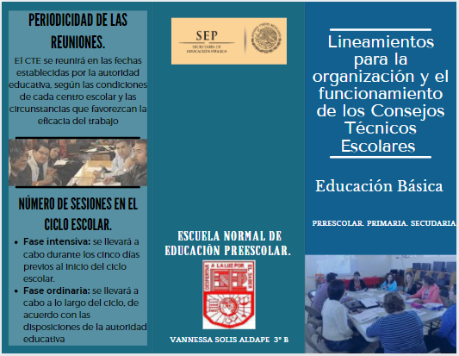

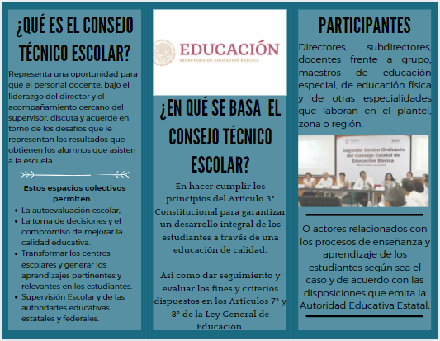

|  |  |  |  |  |
| --- | --- | --- | --- | --- |
|  | **10** | **9-8** | **7-6** | **5** |
| **Extracto de Información** | Presenta en orden las ideas principales de los temas de forma coherente | Presenta algunas de las ideas principales de los temas de forma coherente | Escribe de manera incoherente algunas ideas | Solo menciona de que se trata el tema |
| **Estructura del tríptico** | Utiliza los espacios, márgenes, imágenes y texto adecuados | Utiliza márgenes, imágenes y texto adecuados y los espacios no son adecuados | Utiliza de manera inadecuada los espacios y márgenes, imágenes y texto adecuados abundantes | Carece de márgenes, espacios y solo usa textos o imágenes |
| **Claridad y ortografía** | Maneja los contenidos e Identifica las ideas principales  No tiene ni un error ortográfico | Maneja los contenidos e Identifica las ideas esenciales Tiene cuatro errores ortográficos | El manejo de los contenidos y de las ideas es deficiente Presenta 10 errores ortográficos | Menciona las ideas principales Presenta mas de 10 errores ortográficos |
| **Presentación.** | Creatividad en el manejo de las Imágenes y del texto facilita la lectura y atención. Limpieza. | Manejó de las Imágenes, del texto de acuerdo al tema, facilita la lectura y atención. Limpieza. | Usa de manera ocasional. Las Imágenes, del texto de acuerdo al tema, facilitan la lectura y atención. Limpieza. | Carece de imágenes o textos. No presenta Limpieza. |